DynaTraffic Lösungen Einstiegsaufgaben
- Interpretation von Verkehrssituation und Übergangsgraph
  - Die Übergangswahrscheinlichkeit P(A,B)=0.1 bedeutet für ein Auto, das sich auf Spur A befindet, dass es mit der Wahrscheinlichkeit 0.1 im nächsten Übergang auf die Spur B gewechselt hat.
  - Von den 10 Autos auf der Spur A werden nach dem nächsten Übergang 2 immer noch auf der Spur A sein, 7 werden auf der Spur E sein und eines wird auf der Spur B sein. Diese Angaben entnehmen wir den folgenden von A ausgehenden Übergängen mit den Wahrscheinlichkeiten P(A,A)=0.2, P(A,E)=0.7, P(A,B)=0.1.
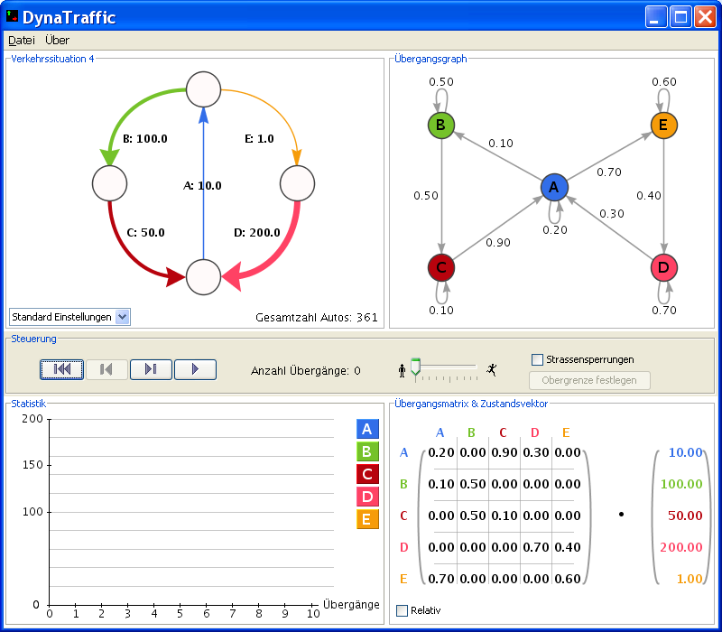
  - Schleifen bedeuten, dass Autos bei einem Übergang in demselben Zustand bleiben können. In der Realität beschreiben Schleifen z.B.:
- Autos, die eine gewisse Zeit brauchen, um eine Strecke zu durchfahren.
- Stau
- Parkplätze
- DynaTraffic kennenlernen
  - Nach zwei Übergängen sind 159 Autos auf Spur B.
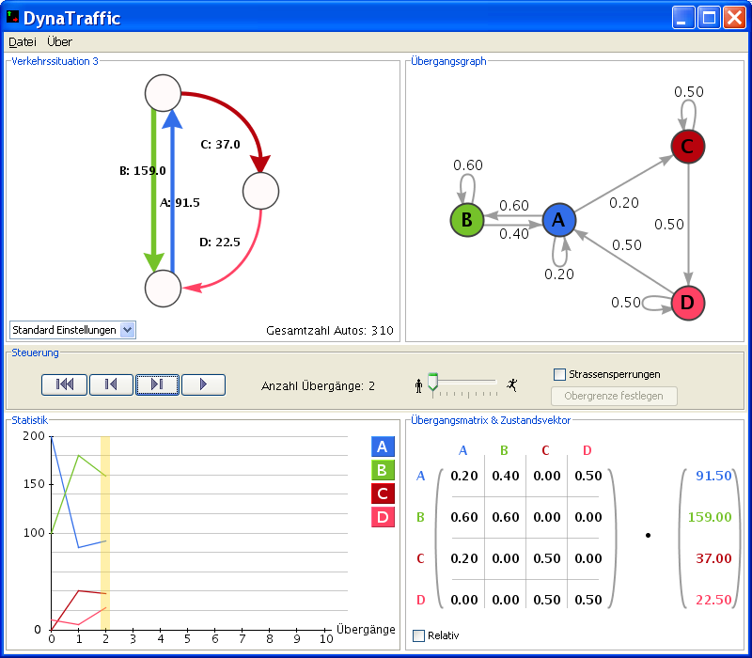
  - Nach 20 Übergängen sind ca. 150 Autos auf Spur B.
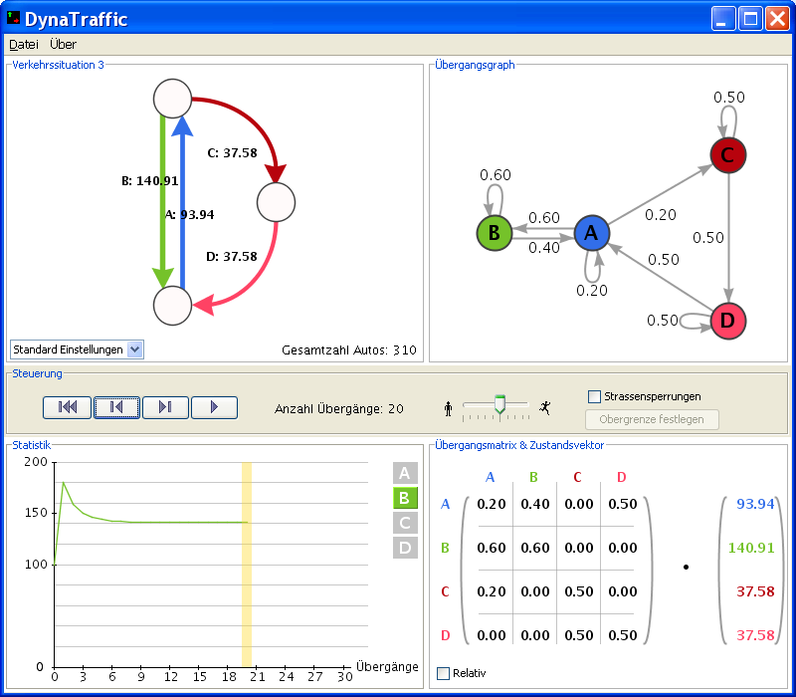
  - Siehe Screenshot bei b).
  - Nach 20 Übergängen sind ca. 90 Autos auf der Spur B.
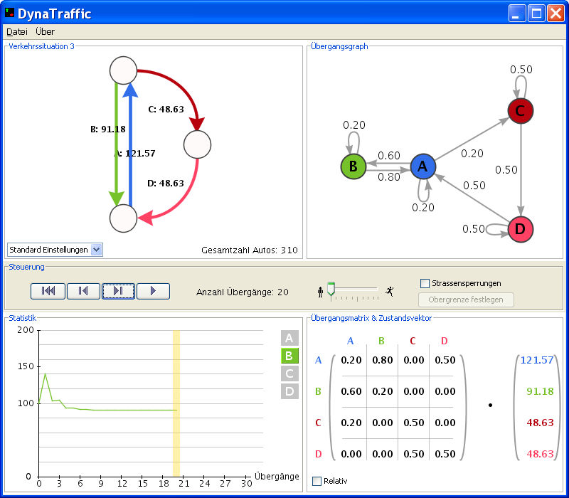
  - Siehe Screenshot bei d).
Die beiden Verkehrsaufkommen haben einen ähnlichen Verlauf, beide beginnen bei 100, steigen rasch an und senken sich rasch wieder. Ab ca. 5 Übergängen sind beide Systeme einigermassen eingependelt. Die beiden Verkehrsaufkommen unterscheiden sich im Wert, auf den sie sich einpendeln. Die Kurve bei b) pendelt sich auf ca. 150 ein und die Kurve aus d) auf ca. 90.
- Verhalten dynamischer Systeme beobachten
  - Die Kurven steigen exponentiell an, d.h. die Anzahl der Autos nimmt von einem Übergang zum nächsten stark zu.
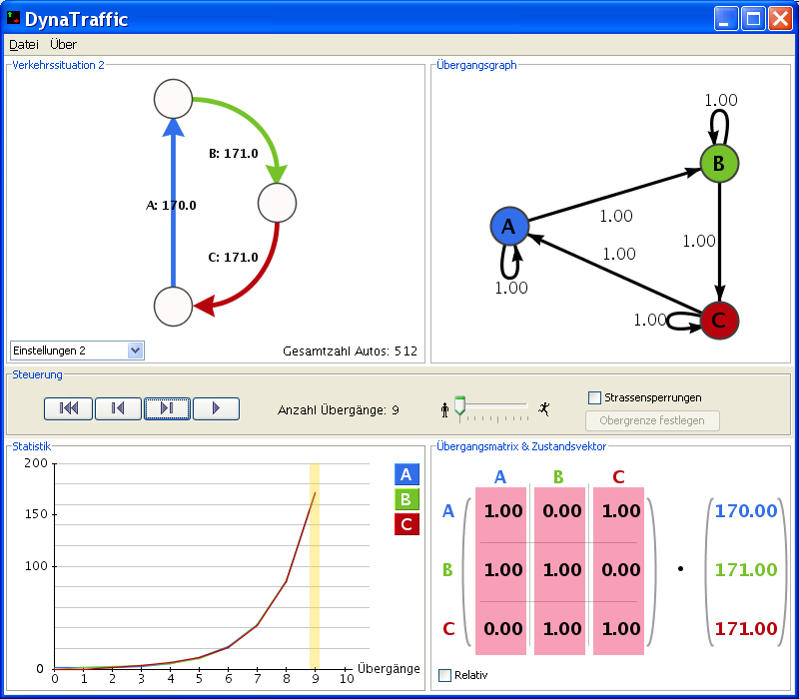
  - Bei der Normierung werden die Werte in der Übergangsmatrix so angepasst, dass die Spaltensumme pro Kolonne 1 ergibt. Diese Normierung geschieht proportional, d.h. die Spaltenvektoren werden um einen bestimmten Faktor gestreckt, bzw. gestaucht. In unserem Beispiel ist die Kolonnensumme jeweils 2, d.h. die Kolonnenvektoren werden mit dem Faktor 0.5 multipliziert.
  - Die Anzahl der Autos nimmt nun nicht mehr zu. Die Autos verteilen sich gleichmässig aufgrund der „symmetrischen“ Wahrscheinlichkeiten. Die Wahrscheinlichkeiten sind insofern symmetrisch, da von jeder Spur immer 50% der Autos auf dieser bleiben und 50% in die nächste Spur wechseln. Nach 9 Übergängen befinden sich auf jeder Spur ungefähr 10 Autos.
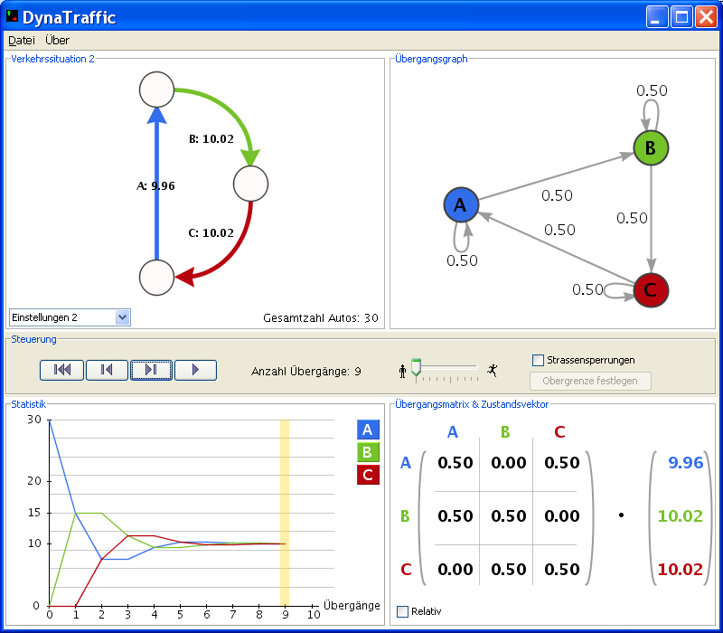
  - Nach 9 Übergängen befinden sich auf Spur A ca. 12 Autos und auf den Spuren B und C je ca. 9 Autos. Im Gegensatz zu c) ist wegen der nicht mehr symmetrischen Wahrscheinlichkeiten die Verteilung der Autos ebenfalls nicht mehr symmetrisch. Deshalb haben wir mit der Zeit mehr Autos auf der Spur A als auf den Spuren B und C.
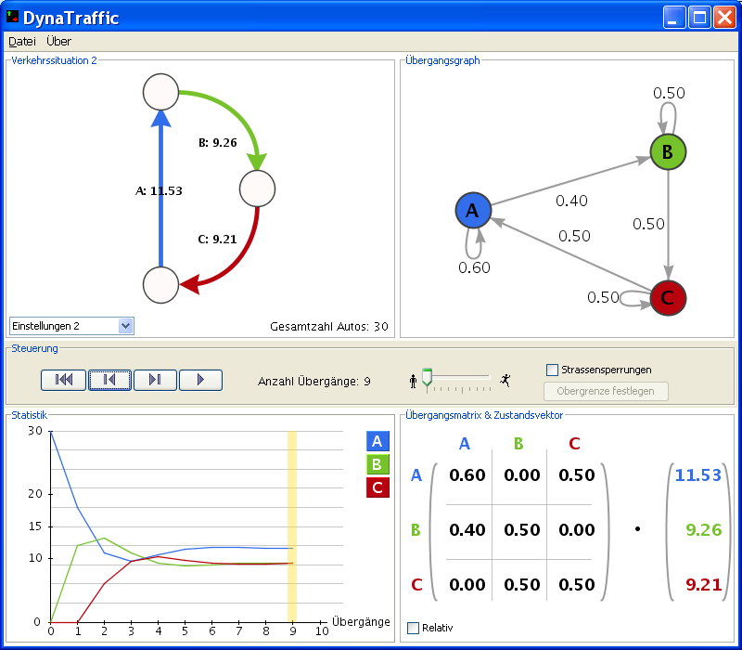
- Stationäre Zustände in einem dynamischen System
  - Nach 15 Übergängen sind auf jeder Spur jeweils 10 Autos. Das System ist eingependelt, d.h. eine stationäre Verteilung ist erreicht.
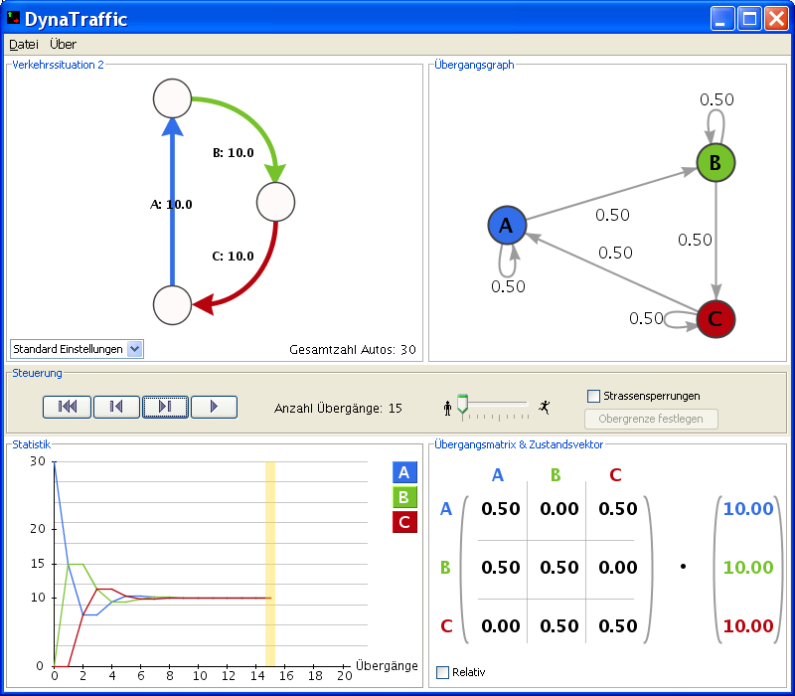
  - Nach 15 weiteren Übergängen sind immer noch jeweils 10 Autos auf jeder Spur. Das eingependelte System verändert sich nicht mehr, es hat eine stationäre Verteilung erreicht.
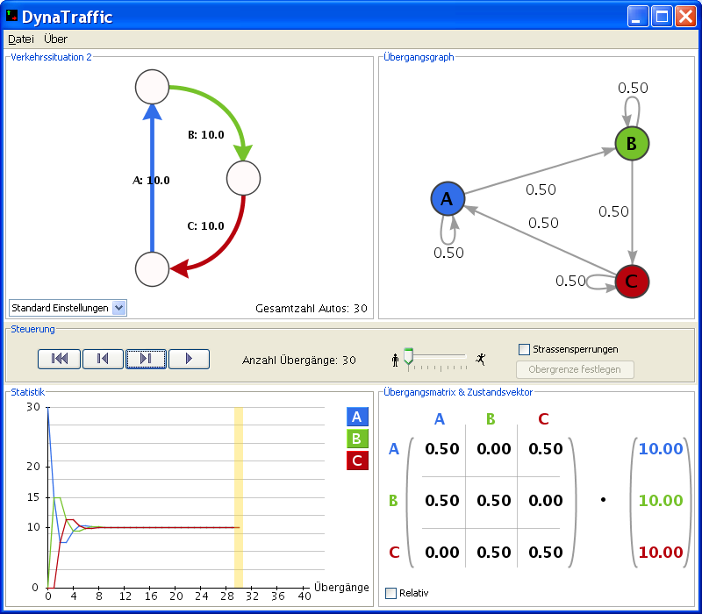
  - Nach 15 Übergängen sind jeweils wiederum 10 Autos auf jeder Spur. Das lässt vermuten, dass die stationäre Verteilung unabhängig von der Startverteilung erreicht wird. Diese Vermutung trifft tatsächlich zu.
- Periodische Zustände in einem dynamischen System
  - Das Verkehrsaufkommen auf den zwei Spuren A und B nimmt abwechselnd die Werte 0 und 100 an. Nach einem Übergang sind alle 100 Autos auf Spur A, nach dem nächsten alle 100 auf B und nach dem dritten wieder alle bei A. Dieser Vorgang wiederholt sich endlos, wir haben hier zwei periodische Zustände.
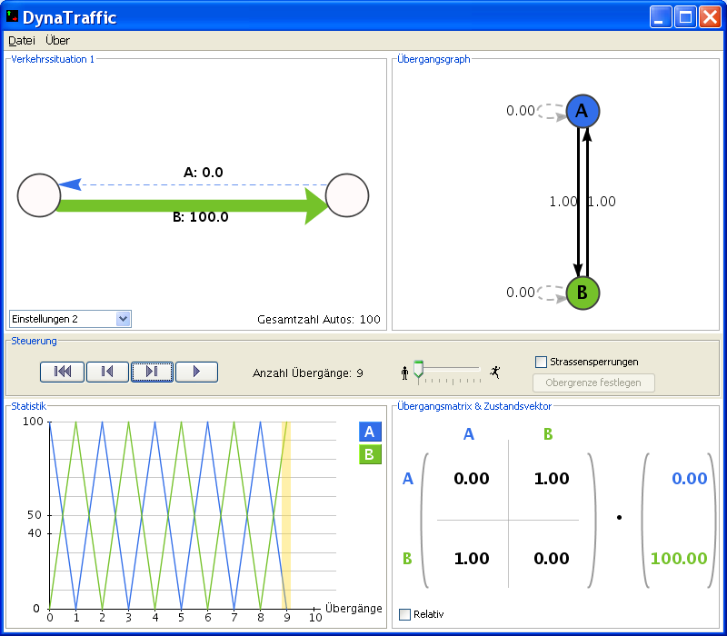
  - Im Übergangsgraph sieht man, dass P(A,B)=1 und P(B,A)=1 ist, sowie P(A,A)=0 und P(B,B)=0. Dies bedeutet, dass in jedem Übergang alle Autos von A zu B wechseln und umgekehrt. Wenn nun im Startzustand alle Autos bei A sind, dann werden nach dem ersten Übergang alle Autos entsprechend bei B sein, und dann nach einem zweiten Übergang wieder bei A, usw. In diesem Beispiel bewegen sich also alle Autos periodisch zwischen den Spuren A und B hin und her.
DynaTraffic Lösungen Fortgeschrittene Aufgaben
- Auswirkungen nicht zusammenhängender Markov-Graphen
  - Die beiden Kurven verändern sich nicht, alle 100 Autos bleiben auf der Spur A und auf Spur B kommt nie ein Auto.
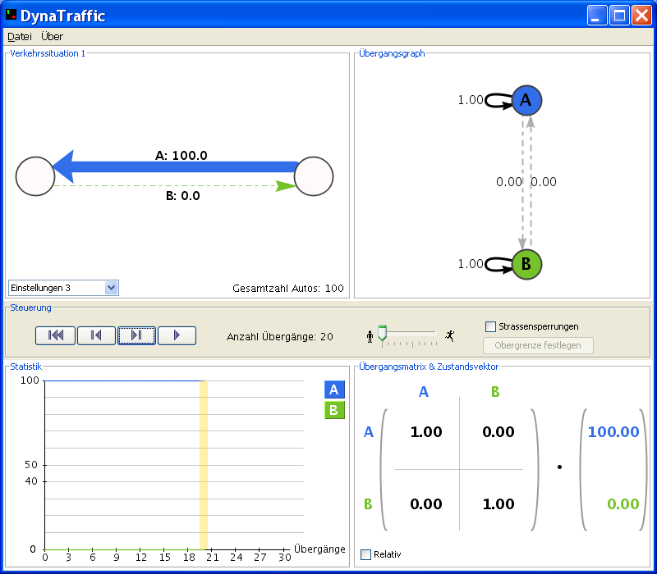
  - Die Verkehrsverteilung entwickelt sich analog zu a), nun bleiben jedoch alle 100 Autos auf der Spur B und auf Spur A kommt nie ein Auto.
  - Die Übergangswahrscheinlichkeiten P(A,A)=1 und P(B,B)=1, sowie P(A,B)=0 und P(B,A)=0 bedeuten, dass ein auf Spur A befindliches Auto nie zu Spur B wechseln wird, sondern immer auf Spur A bliebt. Und analog, dass ein sich auf Spur B befindliches Auto nie zu Spur A wechseln wird, sondern immer auf Spur B bleibt. Mit den gegeben Anfangsverteilungen wo alle Autos entweder bei A oder bei B sind, werden sich also Autos nie verschieben. Der vorliegende Übergangsgraph ist nicht zusammenhängend, da nicht von jedem Zustand aus jeder andere Zustand erreicht werden kann.
  - Man könnte P(A,B) und P(B,A) von 0 verschiedene Werte geben, dann wäre der Übergangsgraph zusammenhängend und Autos könnten sich entsprechend zwischen A und B bewegen.
- Auswirkungen von absorbierenden Zuständen
  - Alle Autos wechseln von der Spur A zur Spur B und bleiben dort für immer. B ist also ein absorbierender Zustand.
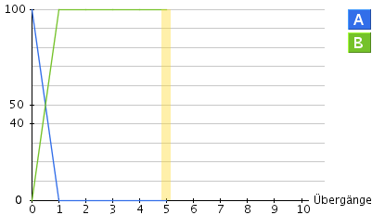
  - Von einem absorbierenden Zustand haben bis auf Schleifen alle ausgehenden Kanten die Wahrscheinlichkeit 0, d.h. ein Auto wird sich nie von dieser Spur weg bewegen.
- Auswirkungen transienter Zustände
  - Spur C entspricht einem absorbierenden Zustand, alle ausgehenden Kanten habe die Wahrscheinlichkeit 0. Entsprechend hat die Spur C immer mehr und mehr Autos, bis alle auf dieser Spur sind. Die Spuren A, B und D geben langsam alle Autos an C ab.
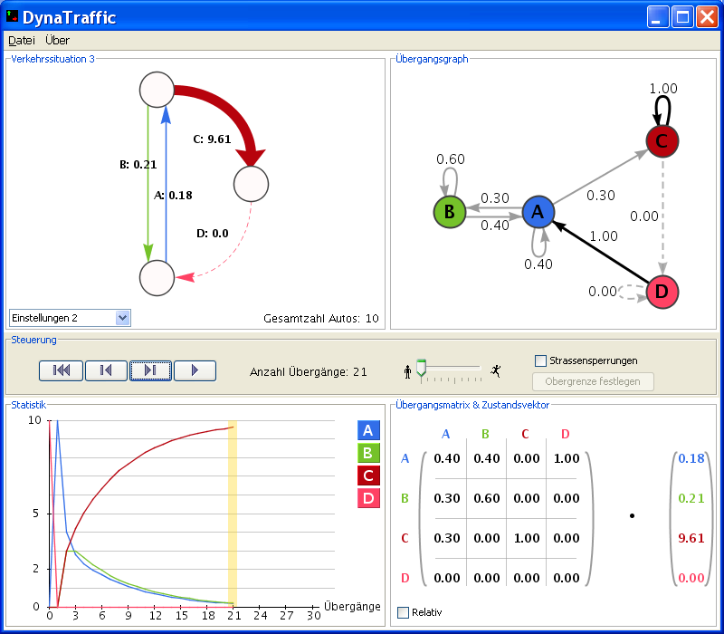
  - Spur D entspricht einem transienten Zustand. D hat keine eingehende Kanten mit einer positiven Übergangswahrscheinlichkeit, sondern bloss ausgehende Kanten mit positiven Übergangswahrscheinlichkeiten. D.h. Autos können D nur verlassen, aber nie zu D zurückkommen. Das ist genau die Definition eines transienten Zustandes.
  - Damit D nicht mehr transient ist, könnte man z.B. P(C,D) anpassen.
- Analyse eines komplexeren Systems
  - Die Zustände D und G sind absorbierend. A, B, C, E und F sind transiente Zustände.
  - Die Übergangswahrscheinlichkeiten können nicht so verändert werden, dass D kein absorbierender Zustand ist. D.h. D ist auf jeden Fall ein absorbierender Zustand, da er bis auf eine Schleife keine ausgehenden Kanten hat. Für die anderen Zustände gibt es sehr viele Möglichkeiten, die Übergangswahrscheinlichkeiten anzupassen, z.B.: P(A,A)=P(A,B)=P(B,B)= P(B,D)=P(D,D)=P(D,E)=P(F,F)=P(F,E)=0.5 und P(C,C)=P(C,F)=P(C,G)=P(E,E)=
P(E,B)=P(E,C)=0.33.
- Wie lange geht es, bis sich ein System einpendelt?
  - Die 100 Autos auf der Spur A verteilen sich langsam auf beide Spuren. Die Anzahl Autos auf der Spur A nimmt langsam ab, und die Anzahl Autos auf der Spur B nimmt um denselben Betrag entsprechend langsam zu.
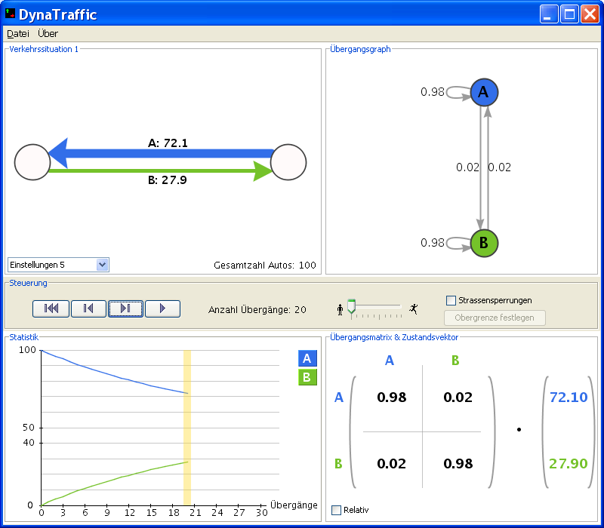
  - Der Zustandsvektor wird sich wegen der symmetrischen Übergangsmatrix langsam (50,50) annähern, d.h. die Autos werden sich langsam gleichmässig auf die Spuren A und B verteilen. Nach gut 200 Übergängen sind 50.0 Autos pro Spur erreicht:
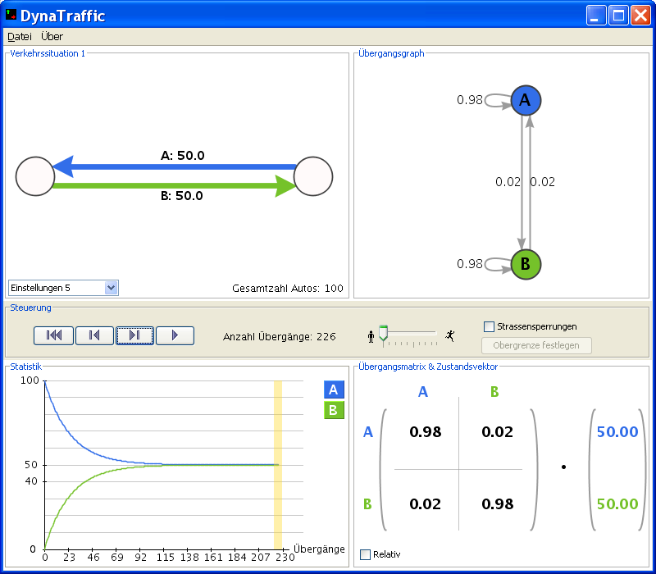
  - Das System ist schon nach einem Übergang auf denselben Wert eingependelt, wenn man P(A,A)=P(A,B)=P(B,B)=P(B,A)=0,5 setzt.
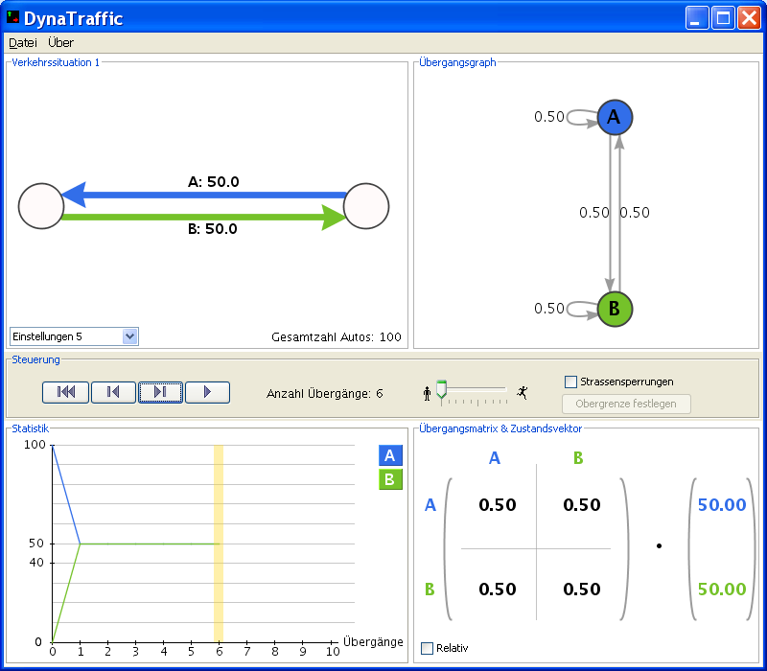
DynaTraffic Lösungen Weiterführende Aufgaben
- Beschränkungsregeln
  - -
  - Falls ein Knoten im Übergangsgraph seine Schranke erreicht, werden die Wahrscheinlichkeiten aller auf diesen Knoten einfallenden Kanten auf 0 gesetzt. Dadurch kommen im nächsten Übergang keine neuen Autos auf diese Spur. Durch das Ändern der Wahrscheinlichkeiten ist die Übergangsmatrix nicht mehr stochastisch (Kolonnensumme ungleich 1) und die entsprechenden Kolonnen werden von DynaTraffic normiert.
  - Wenn eine Schranke aufgehoben wird, werden die Übergangswahrscheinlich-keiten wieder auf den Wert gesetzt, den sie vor dem Erreichen der Schranke hatten. Damit anschliessend die Übergangsmatrix wieder stochastisch wird, werden die entsprechenden Spalten normiert.
  - Die Normierung der Übergangsmatrix muss jeweils sein, damit die Übergangsmatrix stochastisch bleibt. Wäre die Übergangsmatrix nicht stochastisch, dann würden neue Autos entstehen, bzw. Autos aus dem System verschwinden. (Siehe Aufgabe 2.)
  - Ein mögliches Szenario sind z.B. Parksysteme. Sobald ein Parkplatz voll ist, wird dieser geschlossen.
Ein anderes realistisches Szenario ist z.B. eine Innenstadt, die Überlastet ist und dann via Verkehrsleitsystem geschlossen wird.
- Systementwicklung begründen
  - Hier handelt es sich offensichtlich um eine Markov-Kette mit periodischen Zuständen mit der Periode 3. Jeweils nach drei Übergängen wird wieder dieselbe Verteilung der Autos erreicht.
  - Hier wird nach drei Übergängen offensichtlich ein stationärer Zustand erreicht. C ist ein absorbierender Zustand.
- Zusammenhang zwischen Übergangsmatrix und Entwicklung des Systems
A, B und C sind drei periodische Zustände, die 100 Autos verschieben sich im ersten Übergang von A nach B, im zweiten von B nach C und im dritten wieder von C nach A. D.h. nach dem ersten und nach dem zweiten Übergang sind keine Autos in A, dafür nach dem dritten wieder alle. Und dies wiederholt sich nun ständig. Der Graph der Spur A sieht in DynaTraffic so aus:
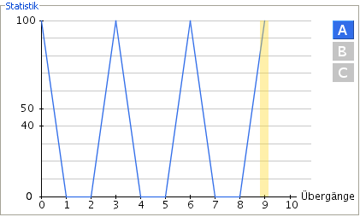
- Matrix-Vektormultiplikation
Nach einem Schritt sieht Verkehrssituation 2 in DynaTraffic wie folgt aus:
